

COURTIER ASSERMENTE – Olivier EVRARD
Tél : 02 99 202 202 – Fax : 02 99 202 200
BP 50 – 35404 ST-MALO Cédex – France

SAINT MALO, le 13/10/2010 $ 1,3954

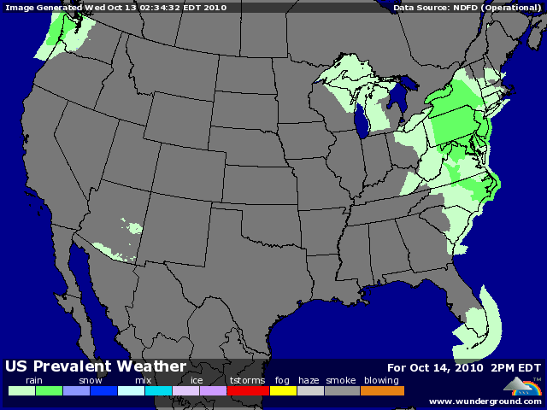

BLE : +/- à la hausse dans le sillage du maïs et du soja mais dans une moindre mesure à cause d’effets de spread,
+/- l’Egypte a acheté 220KT de blé dur US, excluant d’office la France de son tender. Le cumul de blé acheté par ce pays, le 1er importateur de la planète, atteint 2,57 millions de mt depuis le début de la campagne pour un total de 5,53 l’année dernière,
- les inspections à l’export ont été de 21,9 millions de bx en baisse sur la semaine (31,10) mais surtout en dessous des besoins (24,8), ce qui fait que le retard est de 7% sur les projections par rapport à 2009/10,
+/- la météo US est un peu sèche pour le bon développement des blés d’hiver, sans inquiétude pour l’instant. Les semis se poursuivent et atteignent 70% contre 53% il y a 8 jours et 68% en moyenne,

MAÏS : + encore des achats de fonds qui calent leurs positions sur les chiffres de vendredi dernier,
+/- la récolte avance rapidement (51% contre 37% la semaine dernière et 30% en moyenne), mais les farmers sont peu vendeurs, attendant des prix encore meilleurs,
- les inspections faiblissent encore (30,7 contre 37,8) et restent en deçà des besoins (38,3),
+/- la météo US reste bonne pour la récolte qui semble seulement limitée par la maturité des maïs,
+/- la Chine confirme sa production de maïs à 169 millions de mt (+3,1% / 2009), ce qui reste toujours 3 millions au dessus de l’USDA,

SOJA : +/- suiveur du maïs dans la guerre pour les surfaces,
+/- demande mondiale toujours très bonne, surtout en provenance de la Chine qui importe à tout va pour calmer son inflation,
+/- le dollar rend le soja US compétitif et avec des stocks en baisse, les acheteurs se remotivent, même aux prix actuels, pour revenir aux achats,
+/- les inspections confirment ce scénario, avec 37,9 millions de bx sur la semaine pour des besoins de 30 millions,
+/- la météo US est bonne mais comme en maïs, c’est la maturation qui limite l’avancement de la récolte qui atteint quand même 67% contre 37% il y a 8 jours et 48% en moyenne,
+/- au Brésil, l’eau manque encore dans le centre ouest pour vraiment être tranquille,
+ la Chine a importé 4,69 millions de mt en septembre, soit une progression de 69% sur septembre 2009, et un total de 40,16 millions (+24% sur un an) depuis le début de l’année,

A SUIVRE : les monnaies, la météo et le niveau des prix sur lequel les fonds veulent sécuriser.

